Список отелей, хотелов, гостиниц в непосредственной близости от места проведения обучения в 2017 г.
(ЦЭПП ФГБОУ ВО МГППУ, г. Москва, Шелепихинская наб., д. 2А, корп. 2, 3 этаж)

Проживание, бронирование мест в гостинице осуществляется слушателями самостоятельно. Для проживания слушателей предлагается размещение:
1) в гостинице РАМН по адресу г.Москва, ул. Балтийская, д.10, кор. 2 (ближайшая ст. м. «Сокол»). Расположение гостиницы позволит потратить на проезд к месту проведения курсов не более 50 мин. Стоимость проживания составляет от 700 руб./сут. за человека. Сайт гостиницы РАМН: http://www.ramnhotel.ru/index.php/alias/price
2) В отеле «Фили» г. Москва, улица 1812 года, д.6А (ближайшая ст. м. «Фили»). Расположение гостиницы позволит потратить на проезд к месту проведения курсов не более 20 мин. Стоимость проживания составляет от 1000 руб./сут. за человека.

ДОПОЛНИТЕЛЬНО размещение в хостелах:
*В 6, 8, 4 местных спальнях в хостелах - двухъярусные кровати. В 3 местных - обычные.

Хостелы от 600 до 1000 рублей:

- Хостел City Rooms (***)
Адрес: 2-ой Красногвардейский проезд, д.6а, Москва, +7 499 215-65-25
Сайт: http://hostel-cityrooms.ru
Размещение: места в общих мужских и женских спальнях с 6 кроватями - от 400 за ночь; двухместные номера от 2200 за ночь.

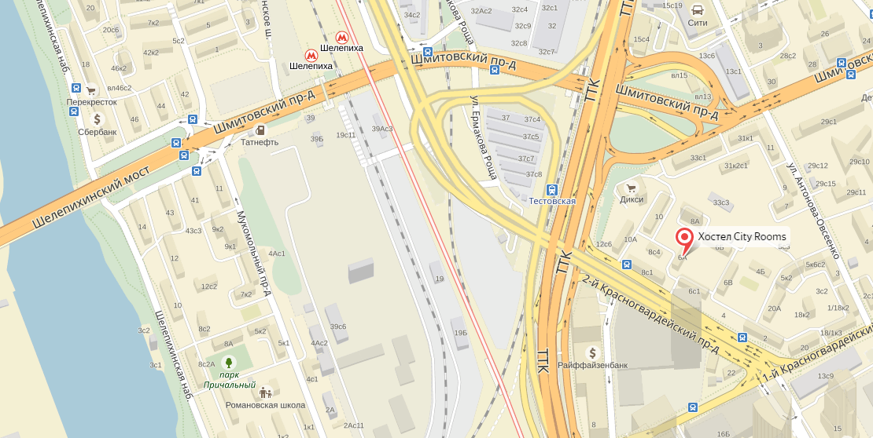
- БМ Хостел Красная Пресня
Адрес: Студенецкий пер. 6, подъезд 3, кв. 32 (800 метров от м. Улица 1905 года пешком)
Ориентир: Дом расположен напротив стеклянного здания банка БЦК-Москва
+7 (499) 409 - 71 - 41
Сайт: http://bmhostel.ru/krpr/
Размещение: От 1100 за место в женской или мужской общей спальне на 6 мест, от 950 за место в спальне для 8 человек.
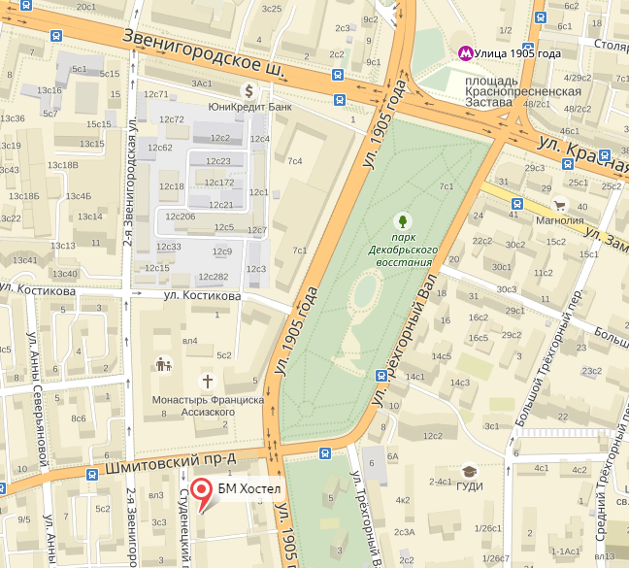

- Хостел Бастет
Адрес: Москва, ул. Красная Пресня дом 32-34, +7 925 421 30 51
Сайт: http://bactet.ru
Размещение: От 700 рублей за место в 4 местной мужской или женской спальне, от 800-900 за место в 3х местной спальне, от 1800 за стандартный номер.
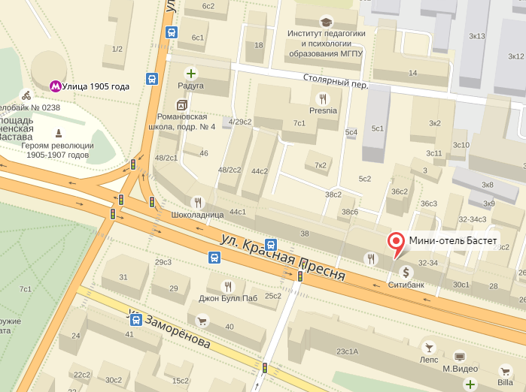

- Хостел Crazy Monkey
Адрес: г. Москва, ул. Большая Грузинская, 12, тел. +7-985-013-07-08
Сайт: http://ok.ru/group/53614297546870
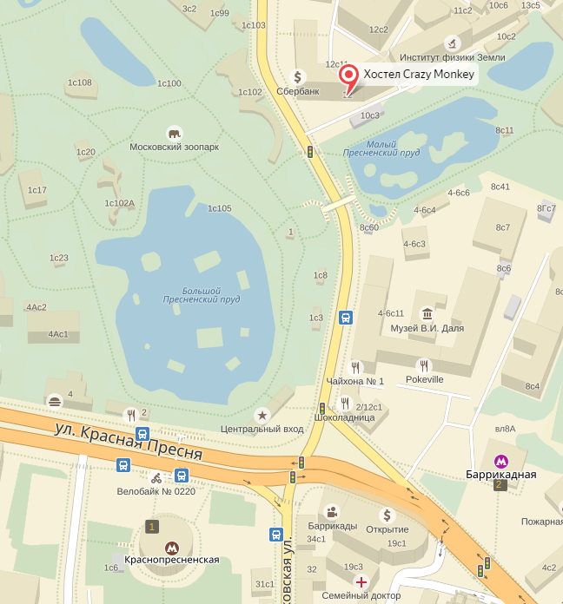

- Хостел Рус – Киевская
Адрес: улица Большая Дорогомиловская, д. 11
Сайт: http://hostels-rus-kievskaya.moscowotel.ru/ru/
Размещение: от 600 за место в 8 местной мужской или женской спальне, от
1900-2400 - за 2х местный номер с общей ванной

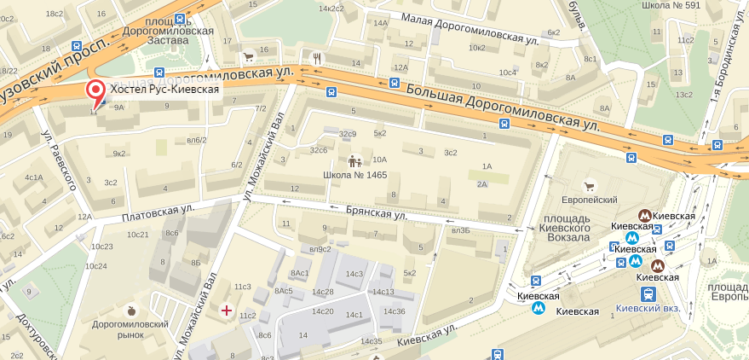

- Гостевой дом «Кутузов»
Адрес: Кутузовский пр-т., дом 18, подъезд 6, кв.57, Тел: +7-929-903-7493. 10 минут пешком от метро Киевская.
Сайт: http://kutuzovhouse.ru
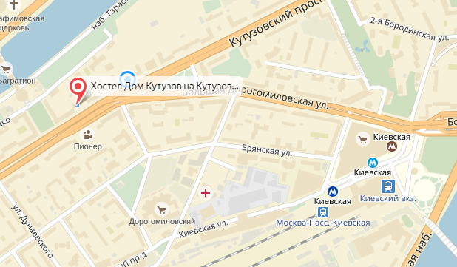
Размещение: 4-х местный женский номер от 650, 4х местный мужской от 650, 5-местный мужской от 590 руб.
- Хостелы Первый Arbat Hostel
Адрес: м.Смоленская, Малый Коковинский переулок, д.4, стр.1, этаж 4, кв. 8
м. Смоленская, Новинский бульвар, д.1/2, этаж 4, кв. 64
Сайт: http://www.1arbat-hostel.ru/
Размещение: Кровати в общем номере на 4х от 700 рублей, кровати в общем женском номере на 4х от 800. Двухместный номер с общей ванной от 2000 рублей.
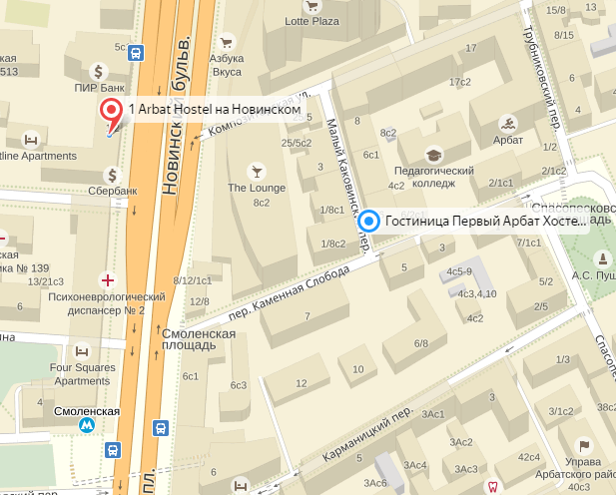

- Отель Винтерфелл на Арбате
Адрес: Трубниковский переулок, д. 24, стр. 1, +7 499 215-65-25
Сайт: http://winterfellhotel.ru/
Как добраться до отеля: Выход со станции метро Смоленская (темно-синей ветки). Далее идти по Садовому кольцу до улицы Новый Арбат. Перейти улицу по подземному переходу и далее повернуть на Трубниковский пер. Вход со двора по указателю.
Размещение: Номера с общей ванной и двумя односпальными кроватями от 1300, трехместные номера с общей ванной от 1100. Улучшенные трехместные номера от 2200.
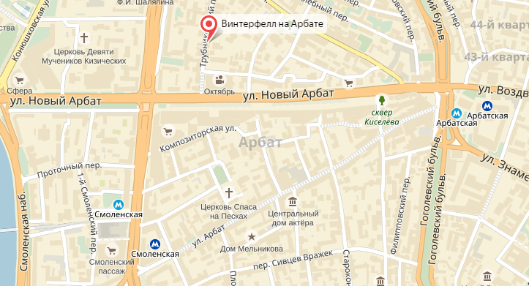

- Мини-отель Бамбук

Адрес: Смоленская улица, дом 10, Москва, +7 499 215-65-25
Сайт: http://hotel-bambuk.ru
Размещение: От 1500-2000 за двухместный номер с общей ванной.
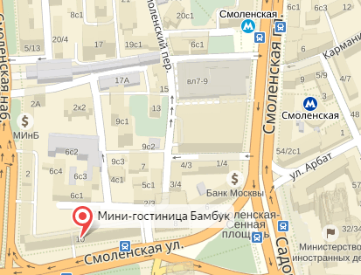

- Хостел Кон-Тики
Адрес: метро Смоленская, 4-й Ростовский пер., д. 2, стр. 1, Москва
+7 499 215-65-25
Сайт: http://tikihostel.ru/
Размещение: От 305 рублей за место в номере в 10 спальными местами, от 367 за место в номере с 6-ю.
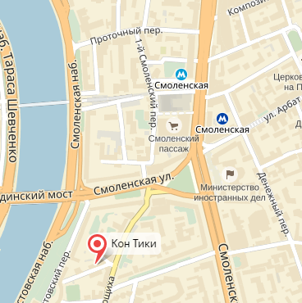

- Хостел Дом Аудио
Адрес: м. Славянский бульвар (50 м), ул. Герасима Курина 14, стр. 1А, 8 (962) 924-45-33
Сайт: https://vk.com/domaudiohotel
Размещение: Четырехместный номер – от 500 рублей.

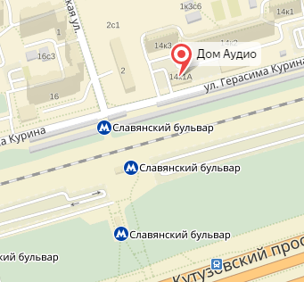
- MG Hostel
Адрес: Шмитовский проезд д.12, 8-910-487-80-80, 8-495-998-53-43
Сайт: http://mg-hostel.ru
Размещение: Номер 6 местный - от 400 р. Номер 8 местный - от 400 р.
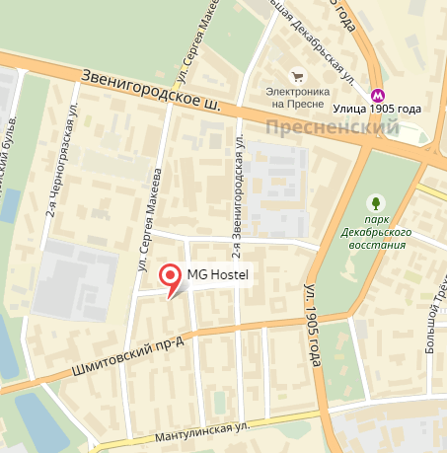

- Хостел ХотХос
Адрес: Улица Сергея Макеева, 1
+7 964 770 77 88
Сайт: http://hothos.ru/
Размещение: Кровать в общем 6-местном номере для женщин от 600 руб. Кровать в общем 8-местном номере для мужчин от 600 руб. Большой двухместный номер от 2240 руб

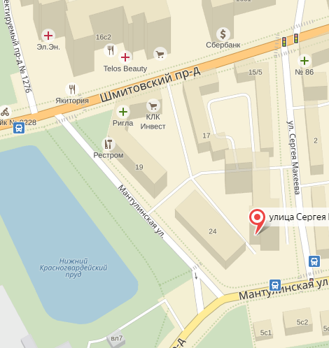

Размещение от 2000 рублей

1. Мини-отель Выставка (***)
Расположение: метро Улица 1905 года
ул. 2-ая Черногрязская, д.10, Москва, +7 499 215-65-25
В 5 минутах ходьбы от отеля находится станция метро «Улица 1905 года».
Номер «полулюкс» - 2500, в стоимость входит завтрак
http://vystavka-hotel-moscow.bedspro.com

2. Мини-Отель Business City (***)
Адрес: метро Улица 1905 года
Улица Мантулинская, д.10, Москва, +7 499 215-65-25
От 1800 за стандартный номер.
http://www.bc-hotel.ru

3. Proton Business Hotel (отель ****)
Адрес: метро Багратионовская, Новозаводская улица, 22
+7 499 215-65-25
http://www.protonhotel.ru
От 2500 за стандартный номер.

4. Триоль Экспо-Отель и Экспо-Отель Октавия
+7 (495) 943-05-72; +7 (916) 684-27-77.

Триоль Адрес: город Москва, 2-й Красногвардейский проезд, дом 2, подъезд 2, кв. 16
5 минут от метро Выставочная или 15 на маршрутке от 1905

Метро "ВЫСТАВОЧНАЯ". Выход в город и налево. Идти до 1-го Красногвардейского проезда, затем перейти дорогу и снова повернуть налево, и идти до 2-го Красногвардейского проезда, повернуть направо, первый дом и есть № 2. Вход в подъезд № 2 со двора, домофон № 16В2983, первый этаж, квартира № 16.
http://hoteltriol.ru

Октавия Адрес: город Москва, 2-й Красногвардейский проезд, дом № 6, строение 1

Метро "ВЫСТАВОЧНАЯ". Выход в город и налево. Идти до 1-го Красногвардейского проезда, затем перейти дорогу и снова повернуть налево, и идти до 2-го Красногвардейского проезда, повернуть направо и вдоль проезда до дома 6, строение 1. Вход в Гостиницу "ОКТАВИЯ" Мини-Отель Москва" расположен во дворе. Козырек, домофон. 84959430572
http://hoteloktavia.ru/page/contacts/

Стандартный одноместный номер от 2400.

5. Парк-отель «Фили» (***)

Адрес: метро Багратионовская
ул. Большая Филевская, д. 25, стр.1, Москва, +7 499 215-65-25
https://fili-hotel.com
Стандартный одноместный номер без завтрака от 2500.

7. Мини-отель Соня на Кутузовском

Адрес: 602 м от метро Студенческая
Кутузовский проспект, д. 23, корп. 2, Москва, +7 499 215-65-25
http://sonya-on-kutuzovskiy.moscowotel.ru
От 2000 за номер с общей ванной комнатой.
От 2400 за номер с отдельной ванной комнатой.

8. Мини-отель Грэмми на Кутузовском проспекте

Адрес: 652 м от метро Выставочная Кутузовский проспект, д. 18, Москва, +7 499 215-65-25
http://gremmi-moskva.hotelom.ru
Двухместный номер Эконом (общая ванная комната) (двуспальная кровать) – от 1800
Стандартный двухместный номер (двуспальная кровать) – от 2550

9. Отель Апельсин на Кутузовской
Адрес: 634 м от метро Парк Победы 850 м от центра
Кутузовский пр-д, д. 6, подъезд 2, Москва, +7 499 215-65-25
http://отели-апельсин.рф
От 2000 за номер с общей ванной.

